Почтовые марки. Камерун.

Французская оккупация (колония).
(Экспедиционные силы в Камеруне)

1915. Ноябрь. Надпечатка «Corps Expeditionnaire Franco-Anglais CAMEROUN»
(«Франко-Английский Экспедиционный корпус в Камеруне») на марках Габона
№№ 37 - 70. Рисунок: Л. Колмет-Дааге. Печать: типография на серо-жёлтой бумаге.
Зубц. 13½ : 14 (1-6, 14-15) и 14 : 13½ (7-13). Тиражи: 25 шт (5 F).
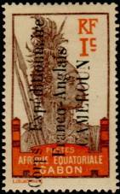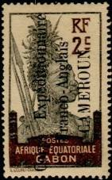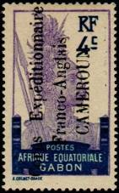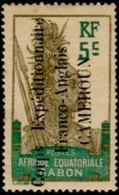
1 2 3 4
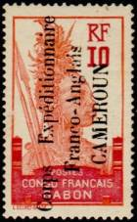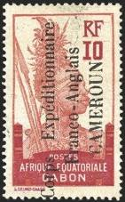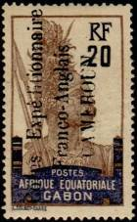
5 5 F 6
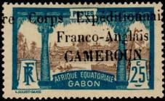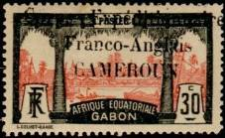
7 8
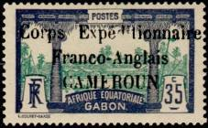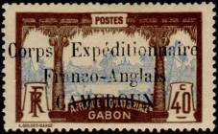
9 10
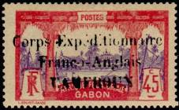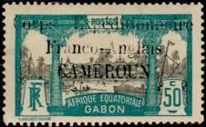
11 12
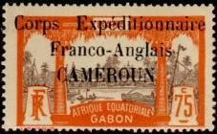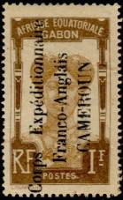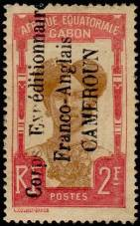
13 14 15
1 1 c (49) - Воин-туземец (красно-оранжевая, лилово-коричневая) - -
2 2 c (50) - Рисунок марки 1 (коричневая, чёрная) - -
3 4 c (51) - Рисунок марки 1 (тёмно-синяя, фиолетовая) - -
4 5 c (52) - Рисунок марки 1 (зелёная, оливковая) - -
5 10 c (37) - Рисунок марки 1 (карминовая, кирпично-красная) - -
5 F 10 c (54) - Рисунок марки 1 (карминово-коричневая, светло-коричневая) - -
6 20 c (57b) - Рисунок марки 1 (фиолетовая, серо-оливковая) - -
7 25 c (58) - Вид на Либревиль (синяя, коричневая) - -
8 30 c (60) - Рисунок марки 7 (серая, красная) - -
9 35 c (62) - Рисунок и цвет марки 9 (двойная надпечатка) - -
9DD 35 c (62) - Рисунок марки 7 (фиолетовая, зелёная) - -
10 40 c (63) - Рисунок марки 7 (коричневая, ультрамариновая) - -
11 45 c (64) - Рисунок марки 7 (карминовая, фиолетовая) - -
12 50 c (66) - Рисунок марки 7 (зелёно-синяя, серая) - -
13 75 c (68) - Рисунок марки 7 (кирпично-красная, коричневая) - -
14 1 F (69) - Женщина племени Банту (коричневая, светло-коричневая) - -
15 2 F (70) - Рисунок марки 14 (карминовая, светло-коричневая) - -
NN по каталогу Номинал  Michel Ivert марки | Цена по каталогу  GSB (2024 г.) (руб)  чист. гаш. | Цена по каталогу Michel (2005 г.) (евро)  чист. гаш. | Наличие марок, которые  Вы можете приобрести  чист. гаш.
1 38 1 c  2 39 2 c  3 40 4 c  4 41 5 c  5 42 10 c  5F 42A 10 c  6 43 20 c  7 44 25 c  8 45 30 c  9 46 35 c  9DD - 35 c  10 47 40 c  11 48 45 c  12 49 50 c  13 50 75 c  14 51 1 F  15 52 2 F | 4000 1500  7500 6000  7500 6000  1500 750  1500 750  >> >>  7500 7500  3000 1600  7500 7500  2750 1600  90000 >>  7500 7500  9000 8000  9000 8000  13000 8000  12000 10000  12500 12000 | 80.0 30.0  150.0 120.0  150.0 120.0  30.0 15.0  30.0 15.0  22000.0 22000.0  150.0 160.0  60.0 32.0  150.0 160.0  55.0 32.0  1800.0 >>  150.0 160.0  180.0 160.0  180.0 160.0  260.0 160.0  240.0 200.0  250.0 240.0 | 0 0  0 0  0 0  0 0  0 0  0 0  0 0  0 0  0 0  0 0  0 0  0 0  0 0  0 0  0 0  0 0  0 0

1916. Январь. Надпечатка «Occupation Francaise du Camerun» на марках Среднего
Конго (№№ 1-4, 10, 12) и Французского Конго (№№ 35, 36, 38-43). Рисунки: Ж.-Ж. Пои-
плат, П. Мерварт, О.-Л. Дамман. Печать: типография на серо-жёлтой бумаге. Греб. 13½ : 14½
(16-21) и греб. 11¼ (22-23). Тиражи: .
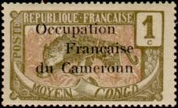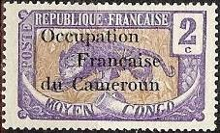
16 17
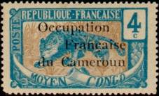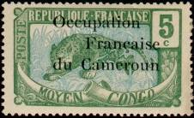
18 19
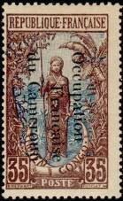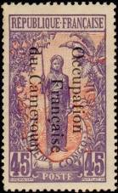
20 21
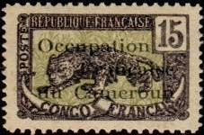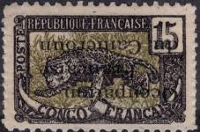
22 22K
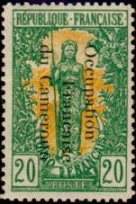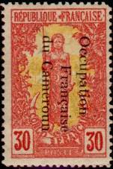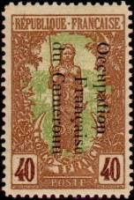
23 24 25
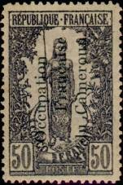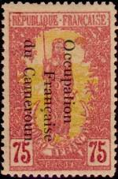
26 27
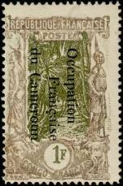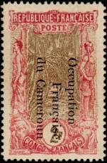
28 29
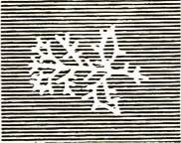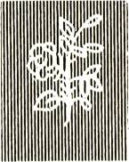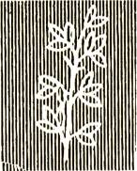
Вод. зн. (№№ 22) Вод. зн. (№№ 23-27) Вод. зн. (№№ 28-29)
16 1 c (1) - Леопард (Panthera pardus) (оливковая, коричневая) - -
17 2 c (2) - Рисунок марки 16 (фиолетовая, коричневая) - -
18 4 c (3) - Рисунок марки 16 (синяя, коричневая) - -
19 5 c (4) - Рисунок марки 16 (зелёная, синяя) - -
20 35 c (10) - Женщина племени Бакалуа (лилово-коричневая, синяя) - -
21 45 c (12) - Рисунок марки 20 (фиолетовая, красная) - -
22 15 c (35) - Леопард (Panthera pardus) (фиолетовая, оливковая) - -
22К 15 c (35) - Рисунок и цвет марки 22, надпечатка перевёрнутая - -
23 20 c (36) - Женщина племени Бакалуа (жёлто-зелёная, оранжевая) - -
24 30 c (38) - Рисунок марки 23 (ярко-красная, оранжевая) - -
25 40 c (39) - Рисунок марки 23 (коричневая, жёлто-зелёная) - -
26 50 c (40) - Рисунок марки 23 (фиолетовая, лиловая) - -
27 75 c (41) - Рисунок марки 23 (лилово-красная, оранжевая) - -
28 1 F (42) - Аллея кокосовх пальм (серая, оливковая) - -
NN по каталогу Номинал  Michel Ivert марки | Цена по каталогу  GSB (2024 г.) (руб)  чист. гаш. | Цена по каталогу Michel (2005 г.) (евро)  чист. гаш. | Наличие марок, которые  Вы можете приобрести  чист. гаш.
16 53 1 c  17 54 2 c  18 55 4 c  19 56 5 c  20 60 35 c  21 62 45 c  22 57 15 c  22K 57a 15 c  23 58 20 c  24 59 30 c  25 61 40 c  26 63 50 c  27 64 75 c  28 65 1 F  29 66 2 F | 3750 3750  5000 4000  5000 4000  1500 1400  5500 4000  4500 3750  5000 4500  8000 7000  8000 4500  4500 3000  4500 3750  4500 3750  4500 3000  9000 5500  7500 5500 | 75.0 75.0  100.0 80.0  100.0 80.0  30.0 28.0  110.0 80.0  90.0 75.0  100.0 90.0  160.0 140.0  160.0 90.0  90.0 60.0  90.0 75.0  90.0 75.0  90.0 60.0  180.0 110.0  150.0 110.0 | 0 0  0 0  0 0  0 0  0 0  0 0  0 0  0 0  0 0  0 0  0 0  0 0  0 0  0 0  0 0

=====
Конец

Выпуск 0000 года
000 276 000 00 00 0.0 0.0 4 0
000 277 000 00 00 0.0 0.0 5 0
000 278 000 00 00 0.0 0.0 3 0
000 279 000 00 00 0.0 0.0 2 0
000 280 000 00 00 0.0 0.0 1 0
000 361 000 00 00 0.0 0.0 5 0
000 362 000 00 00 0.0 0.0 4 0
000 363 000 00 00 0.0 0.0 3 0
000 424 000 00 00 0.0 0.0 0 2

